西安交通大学本科生课程考试试题标准答案与评分标准
课程名称：复变函数与积分变换 课时： 考试时间： 年 月 日
一、填空题（每题4分，共20分）
1. 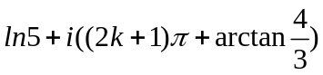 2. 0 3. e 4. 5. 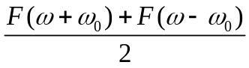
二、单项选择题（每题4分，共20分）.
1. D 2. C 3. A 4. C 5. A
三 (1) 解: 设C: 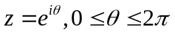, 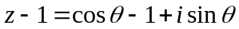(1分)故
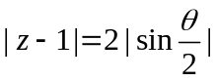(2分) 故 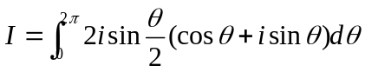(6分)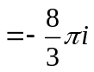(7分)
(2) 解: (a) 若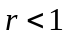, 此时圆周内只有一个奇点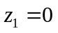,(1分)
且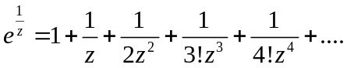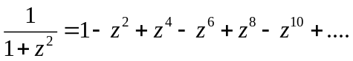(3分)
故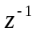对应的系数: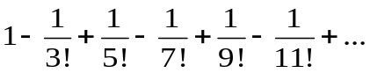 =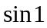故 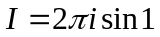…(5分)
(b) 若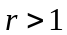, 此时圆周内有三个奇点: 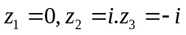(6分)此时 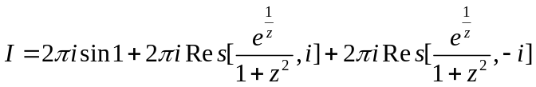=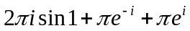(8分)
四 解: (1) 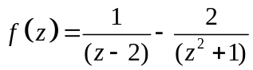(1分)=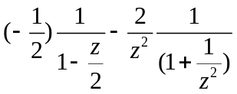(2分)
=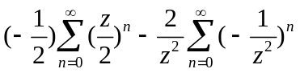=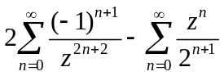(4分)
(2) 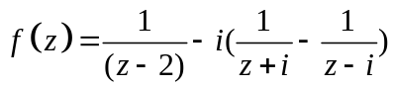 =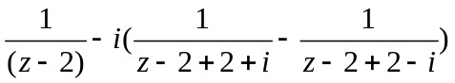(6分)
=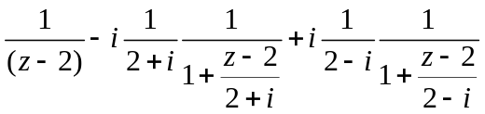(7分)=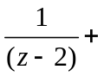
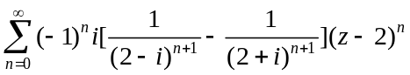=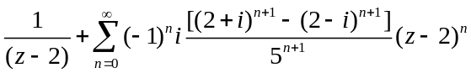(10分)

五 解: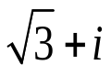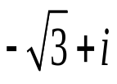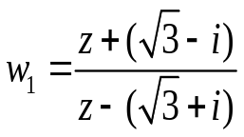
x
y
o
x
yy
o
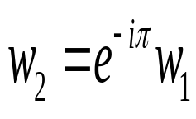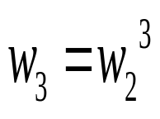
x
y
o
y
o
x

六 解: (1) I=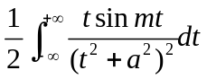=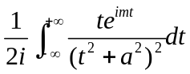(1分)=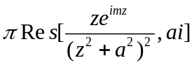,
ai 为二级极点(5分)= 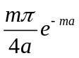(7分);
(2) ☹[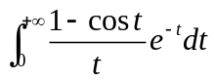]=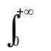☹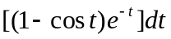(3分)
=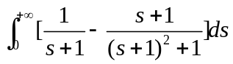(5分)= 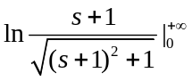=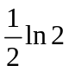(8分)

七 解：令[ y(t)]= Y(), 对原方程两边取Fourier变换, 得
[ 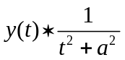]=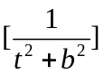, (1分), 即
Y()[ 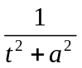]=, (3分)而
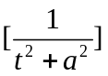=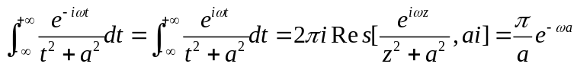(5分)
故Y()=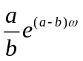, 故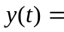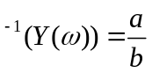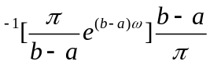
                                               =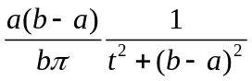(7分)

八 证明: 做圆周C足够大, 包含f(z)的所有奇点,(1分)则有 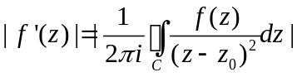
(3分)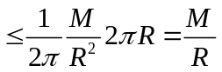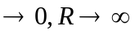,(4分) 而在R变化过程中, 由积分的性质,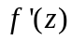为常值, 故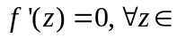复平面, 故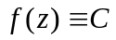.(5分)

